

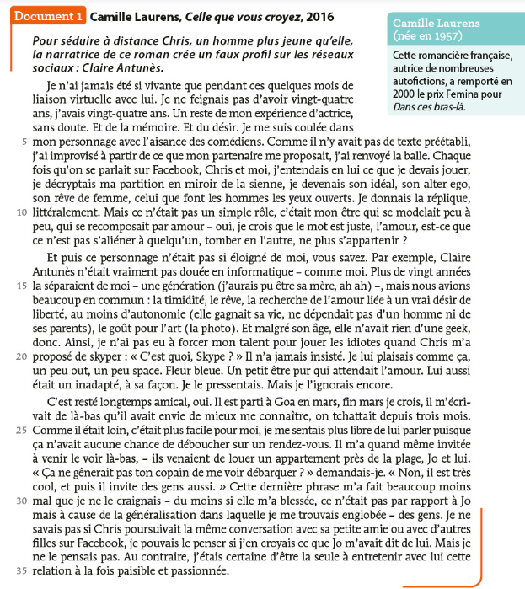

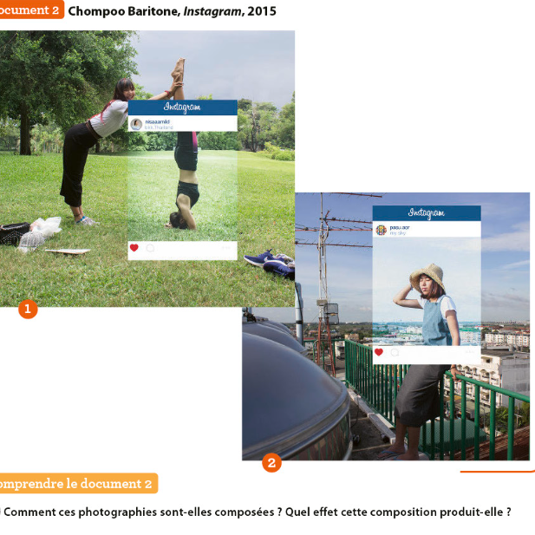

Que nous apprennent ces photographies sur les réseaux sociaux ?

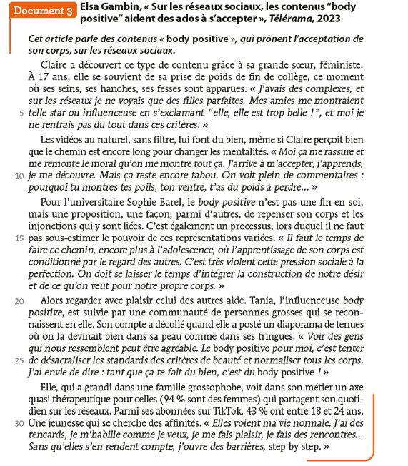

D’après cet article, comment les réseaux sociaux peuvent-ils aider les adolescents à s’accepter ?

QUESTIONS SUR LE CORPUS

Question 1 (documents 1 & 2): d’après ces documents (1&2), pourquoi ment-on sur les réseaux sociaux ?

Question 2 ( documents 2 et 3) : Quels points communs voyez-vous entre la démarche de Chompoo Baritone et le body positive évoqué dans l’article ?

Question 3 (documents 1,2&3) : D’après tous ces documents, les réseaux sociaux permettent-ils de se sentir « bien dans sa peau » ?
+
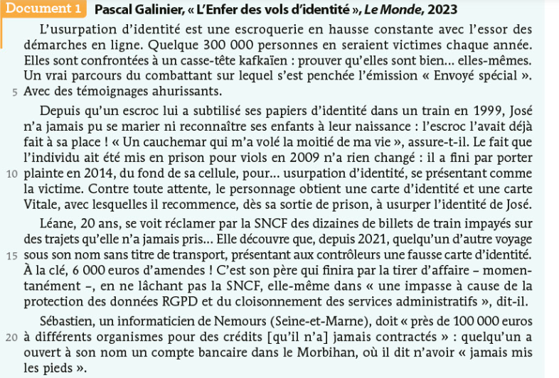
Question : Pourquoi les victimes de vol d’identité vivent-elles un « cauchemar » ou un « enfer » ?

